На карте мира не найдешь, тот дом, в котором ты живешь,
И даже улицы родной
Мы не найдем на карте той.
Но мы всегда на ней найдем
Свою страну, наш общий дом
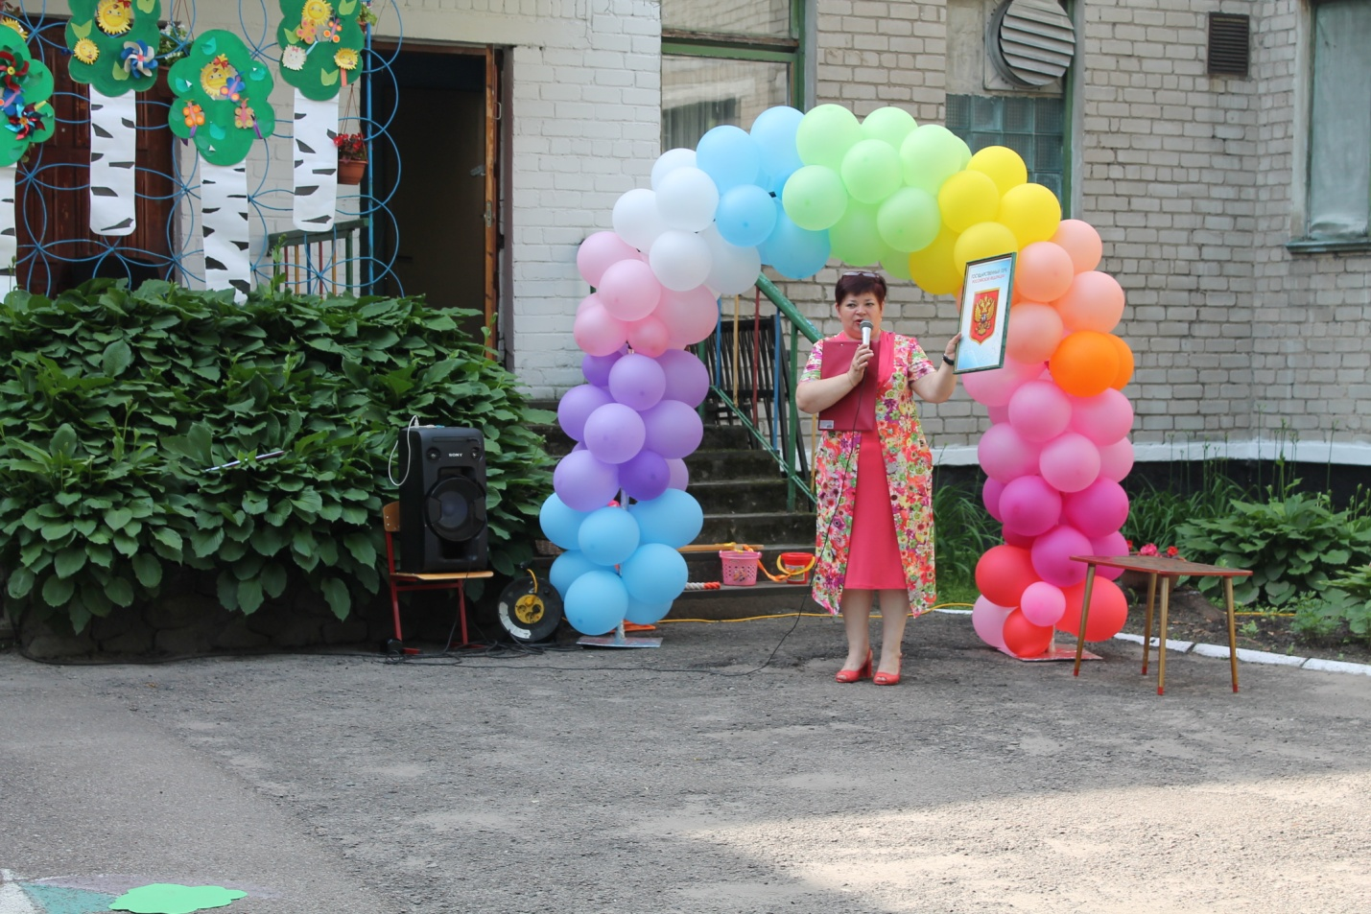
Белый цвет- березка.
Синий- неба цвет.
Красная полоска-
Солнечный рассвет
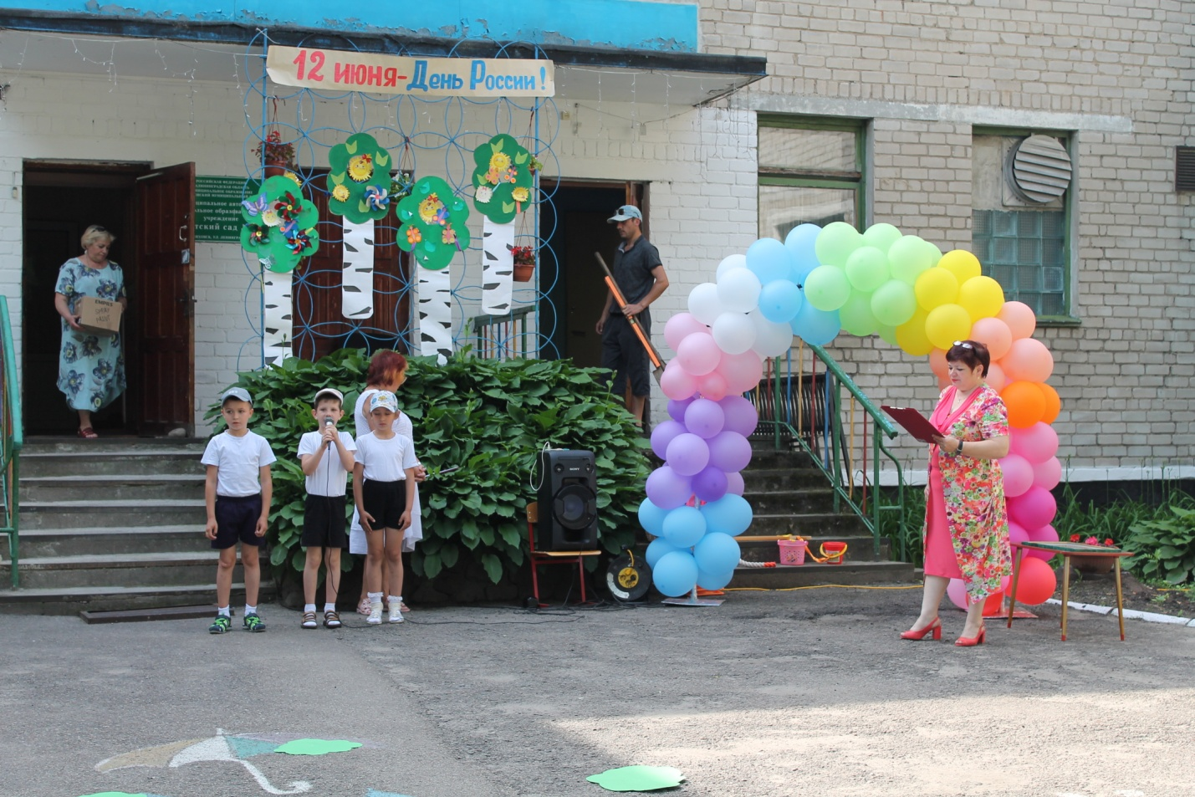
Танец « Российский флаг» исполняют ребята старшей и подготовительной группы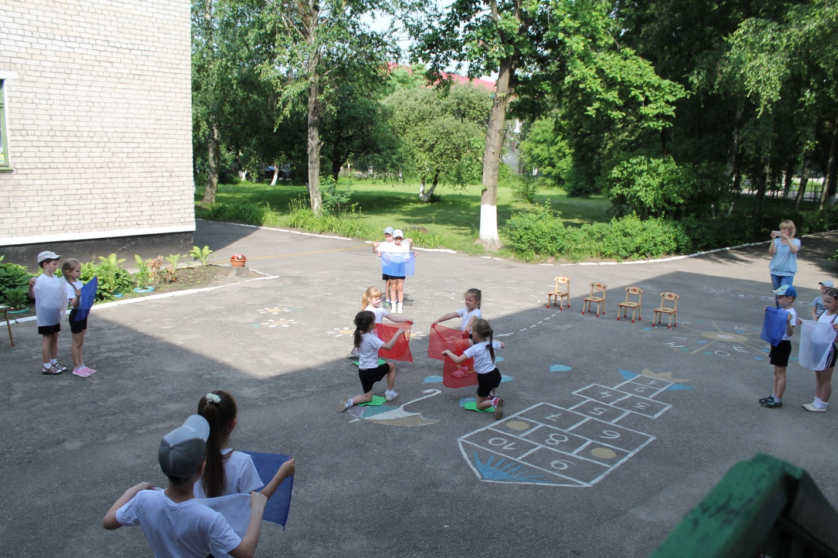
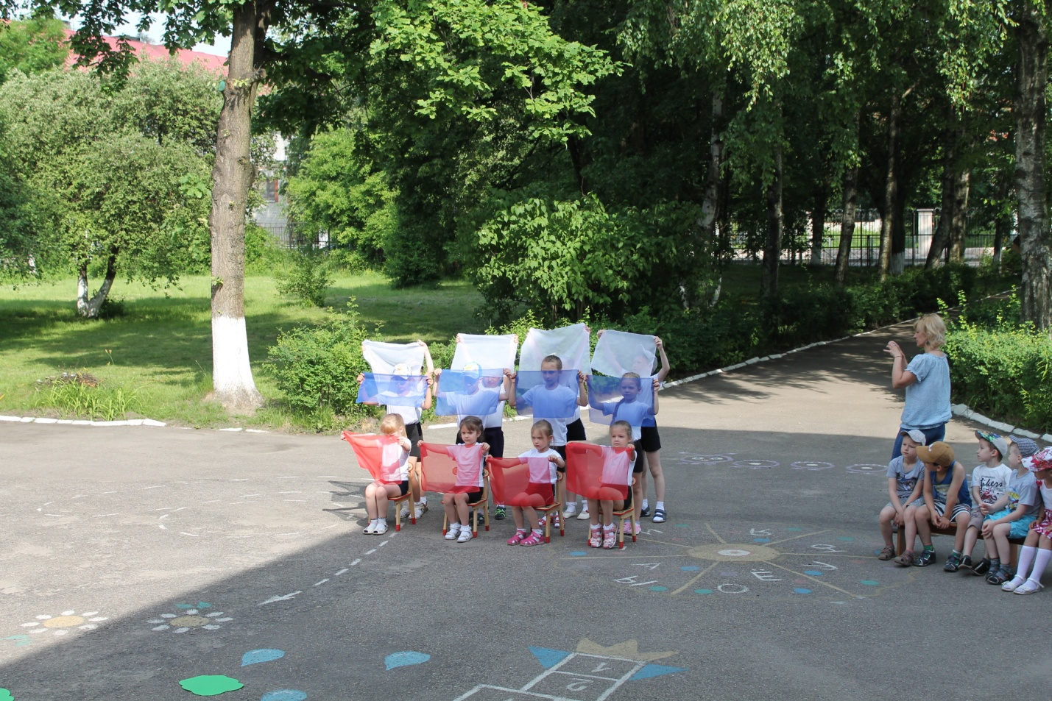
Когда поднимают государственный флаг, всегда звучит государственный гимн. Равнение на флаг! 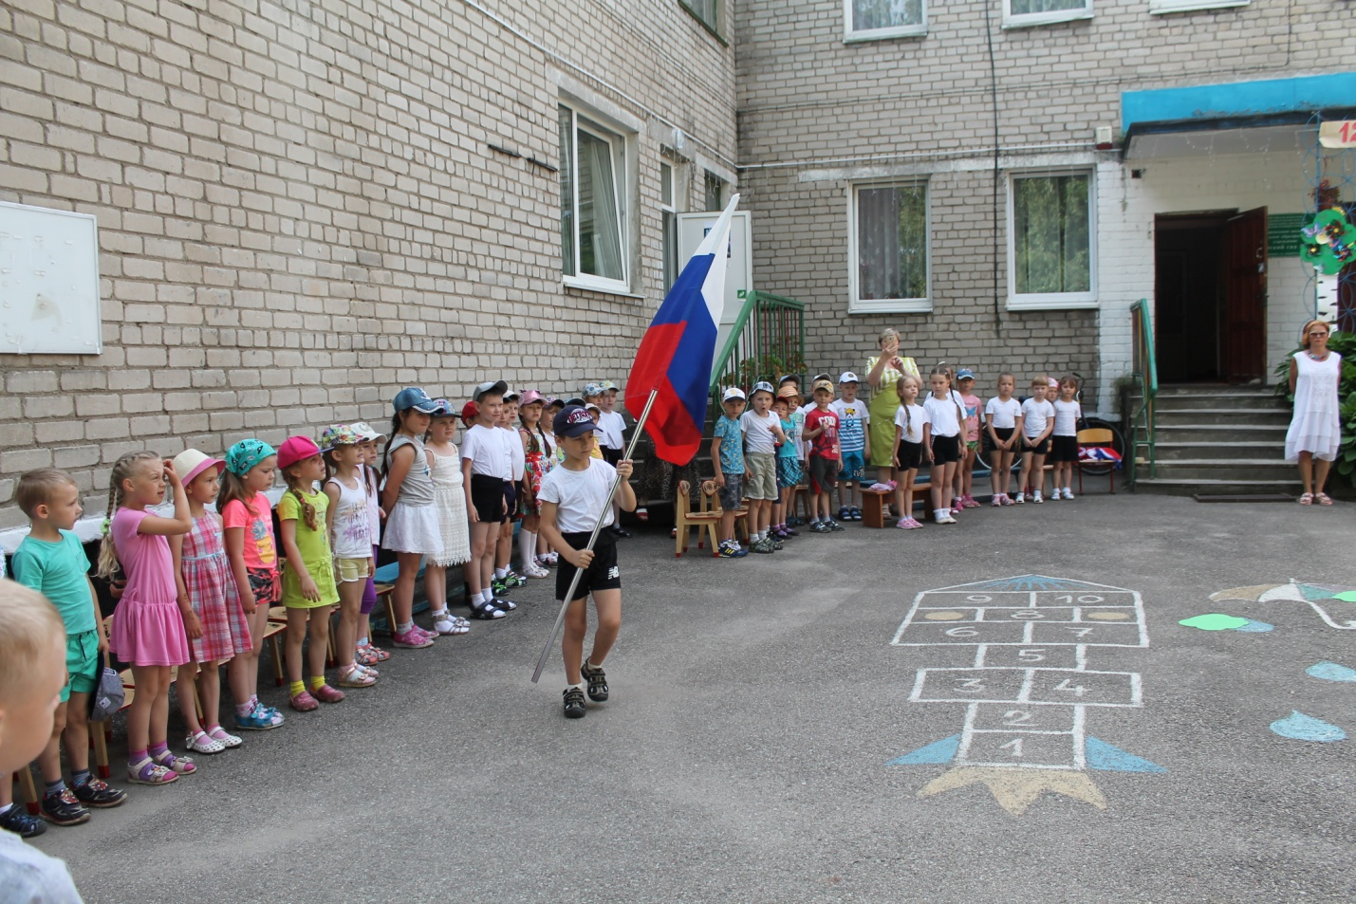
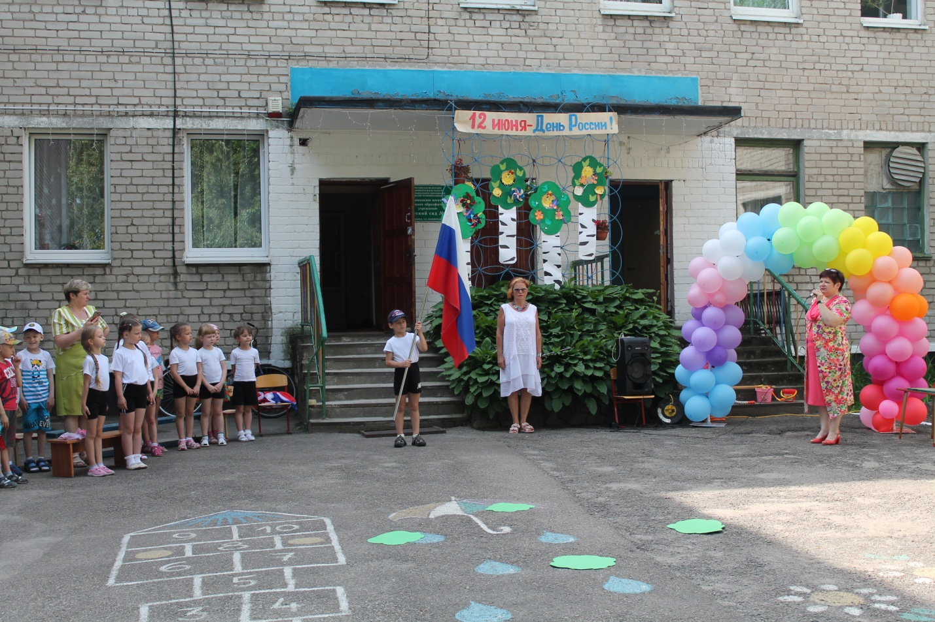

3.Что такое Россия? Это жаркое лето,
Когда много цветов на зеленом лугу.
Когда брызги на море жемчужного цвета,
Когда хлеб созревает, и косят траву. 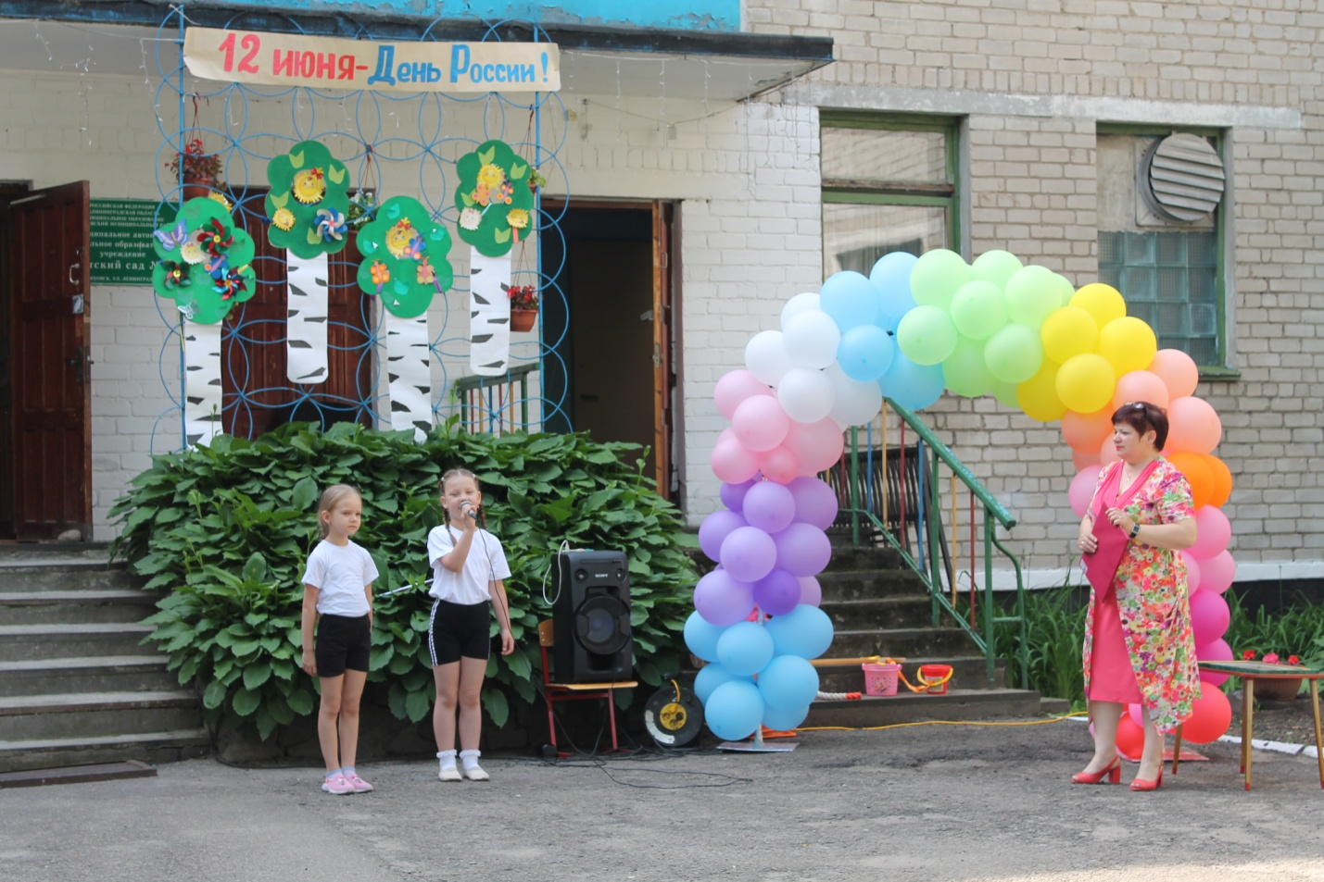 Ладно скроен, крепко сшит, за землю русскую стоит.
Не перевелись ещё на земле русской сильные богатыри… 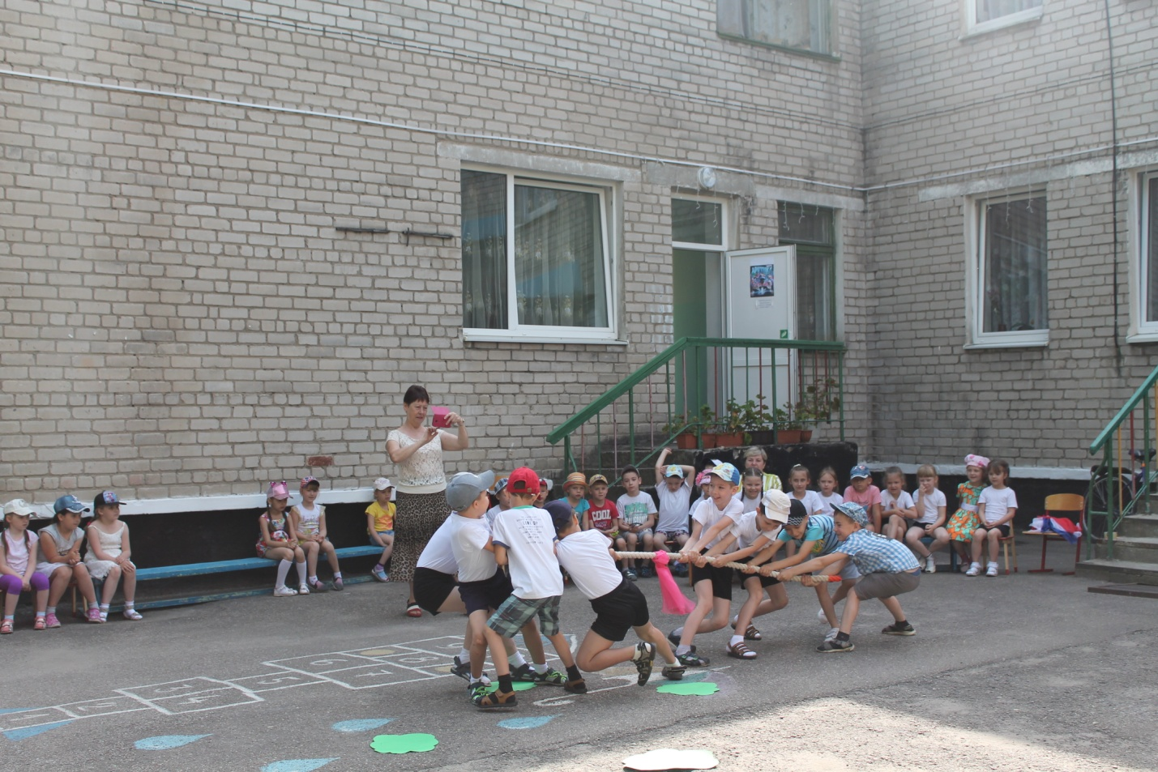 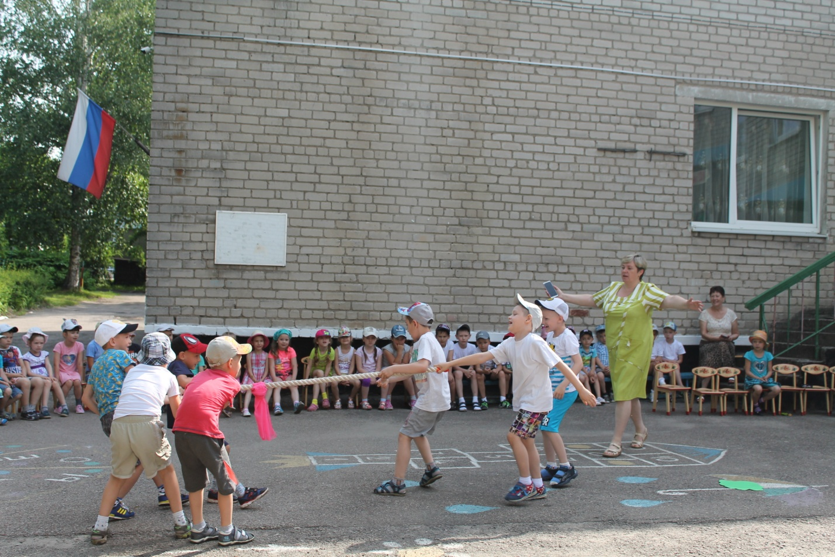
Как наша Россия прекрасна, в ней реки, поля и леса…
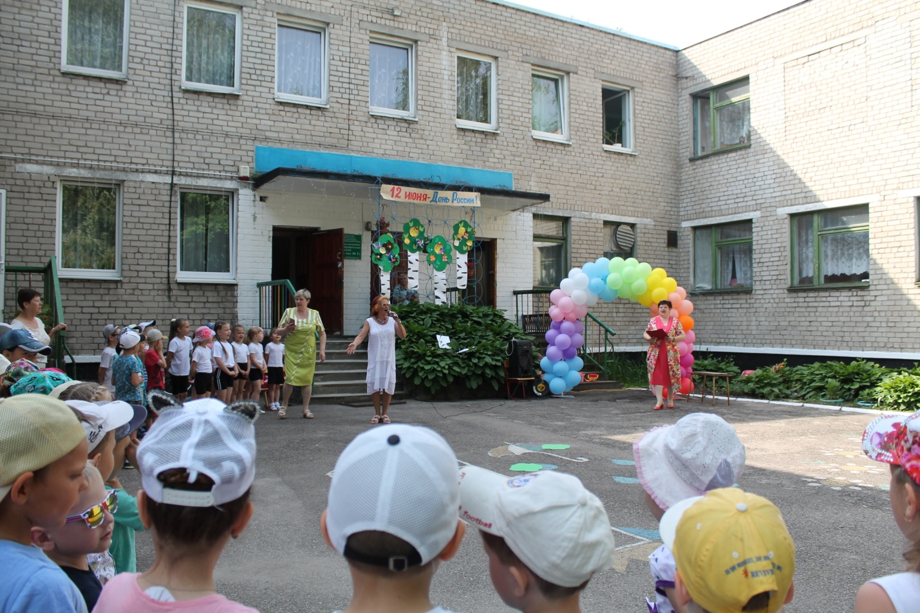

В старину девушки носили воду на коромысле…
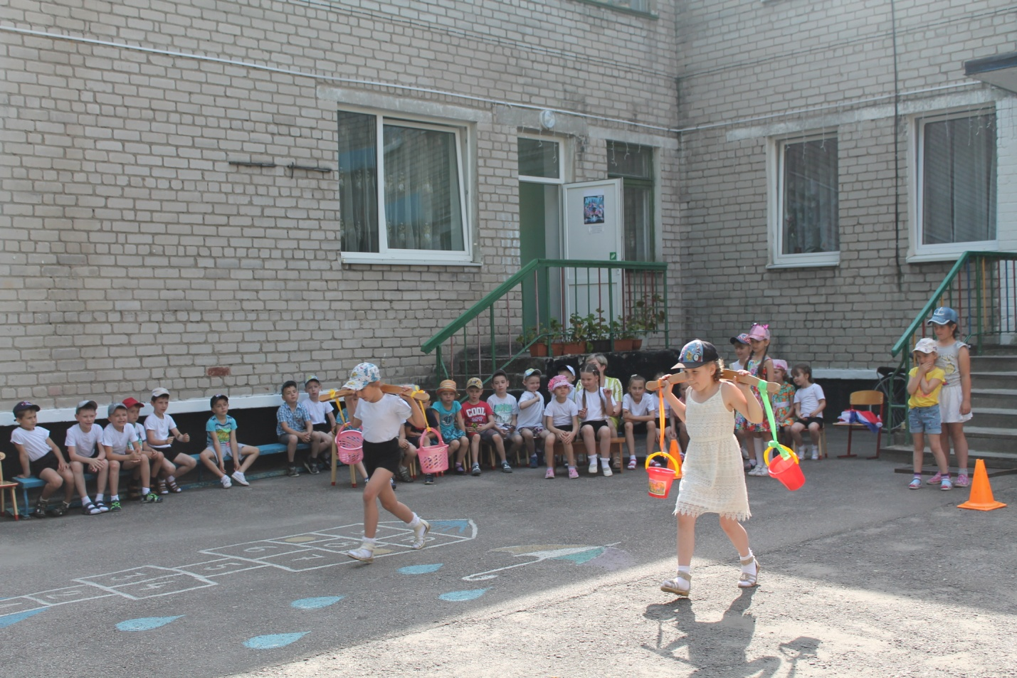
Василиса я, девица, всем премудростям царица…
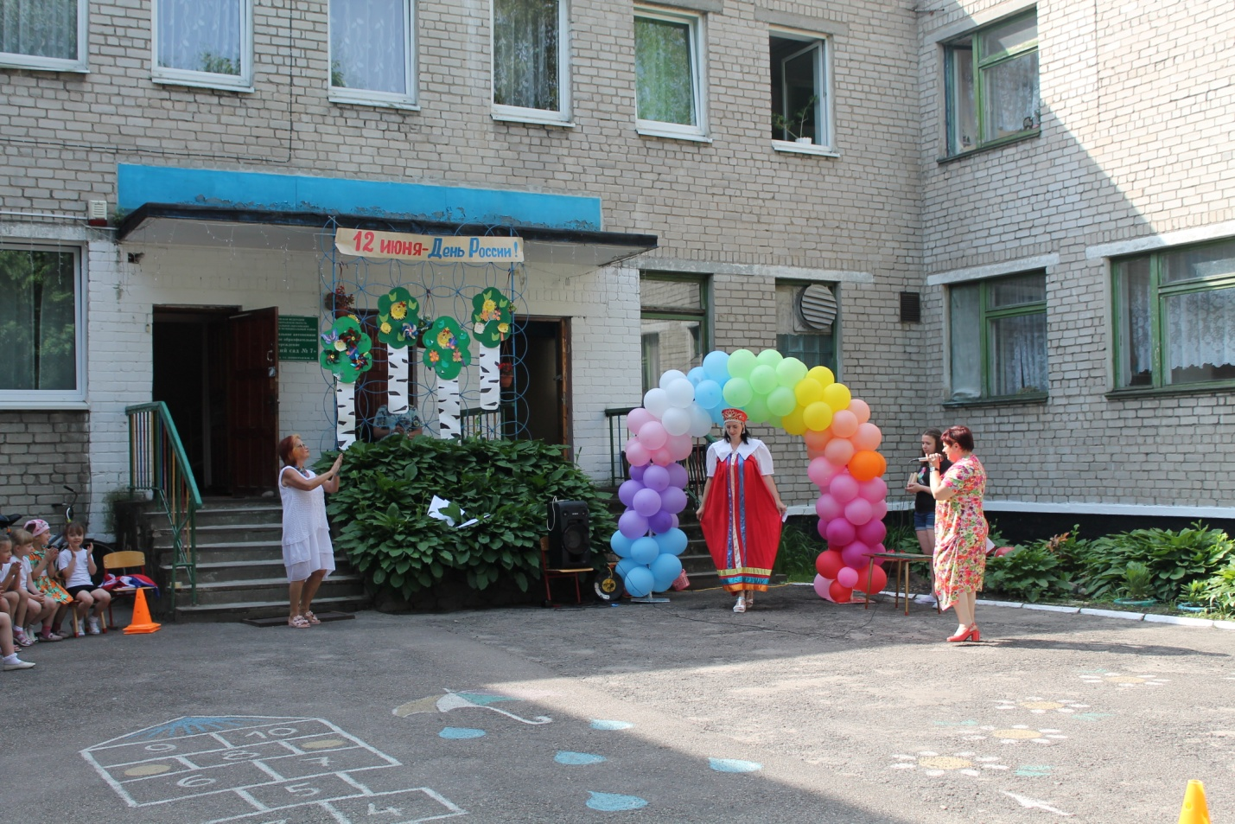

В круг широкий становитесь крепко за руки беритесь, будем песню запевать и Россию прославлять!
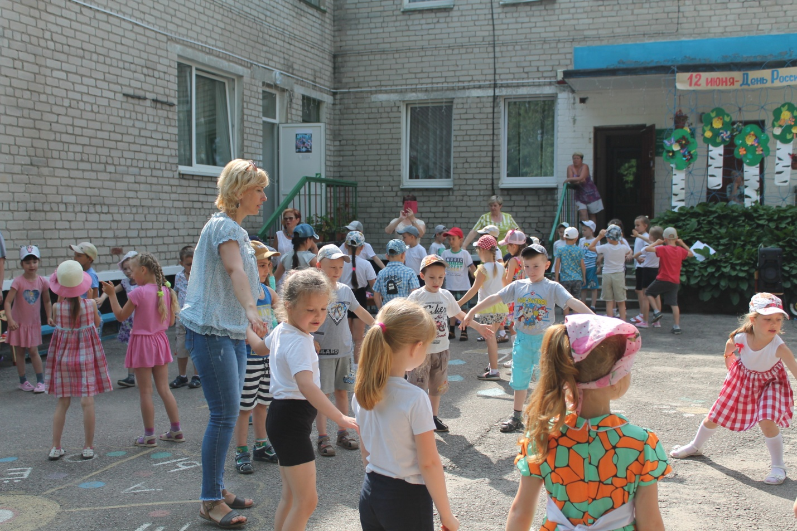
Нет тебя привольней, нет тебя красивей. Нет другой на свете Родины такой!
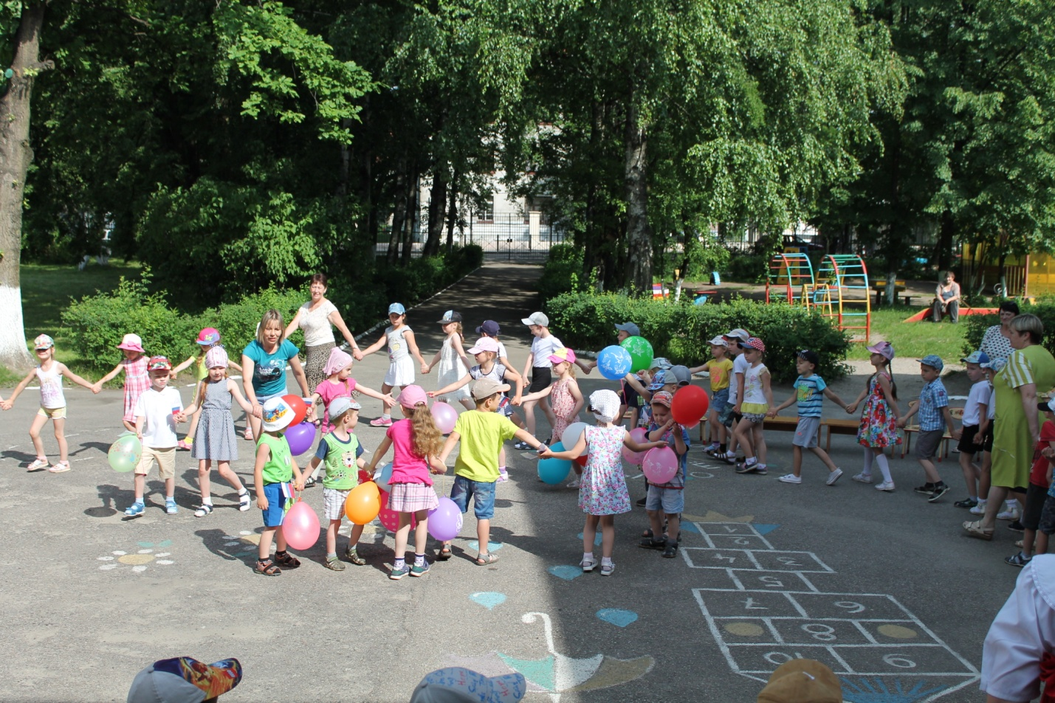
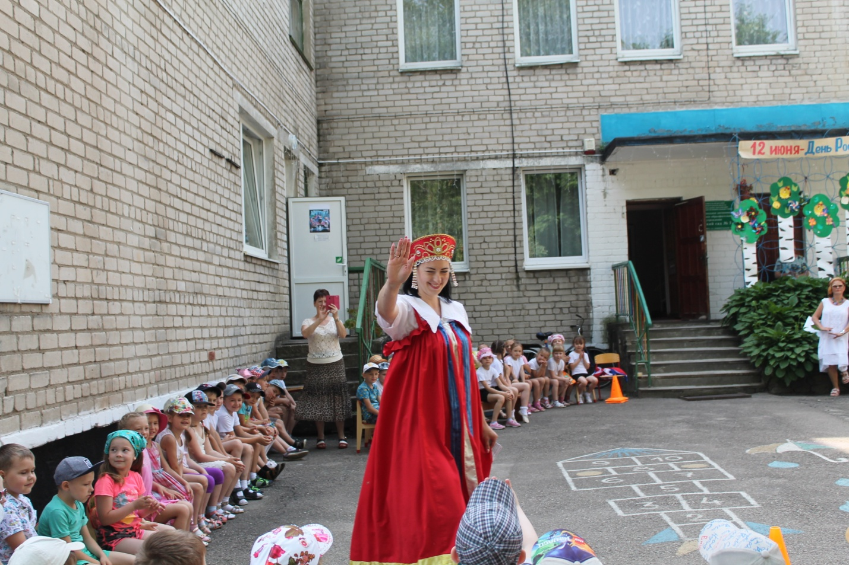
Шила рубашки узор вышивала, лебедью белой в танце плыла…
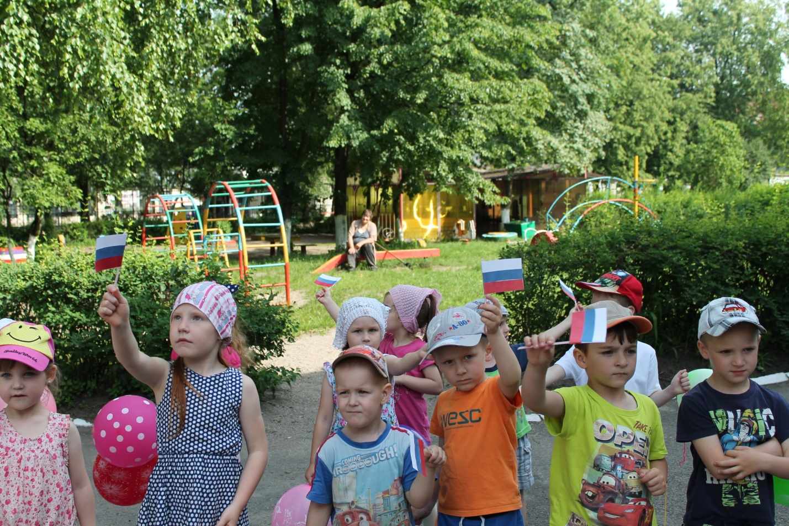
Пусть всегда будет солнце, пусть всегда будет небо, пусть всегда будет мама, пусть всегда буду я!

